Информация

4 июня –День Государственных символов Республики Казахстан. Второй день пребывания в лагере совпал с праздником. Руководителями пришкольного лагеря Жанузаковой Н.К. и Лаврик И.В. детям был показан тематический ролик о госсимволах , была проведена викторина.

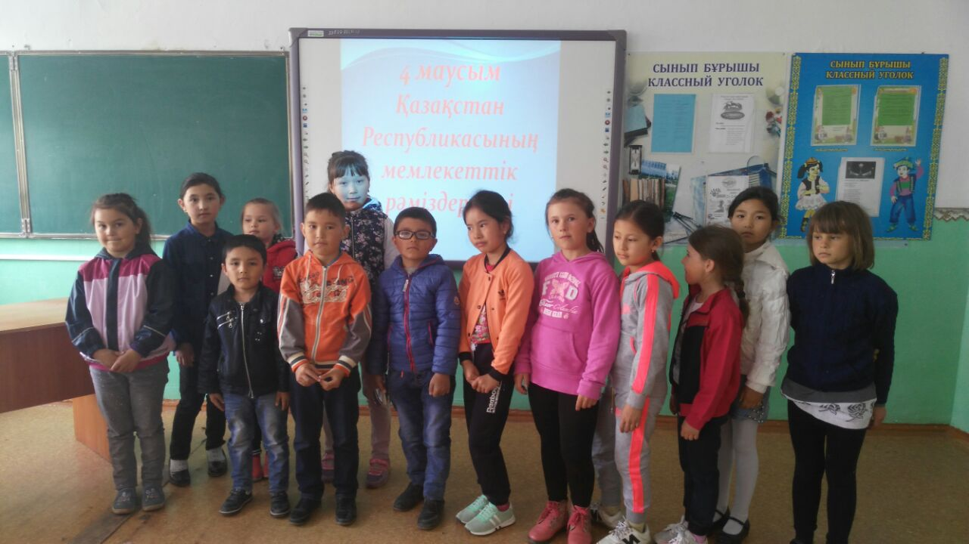

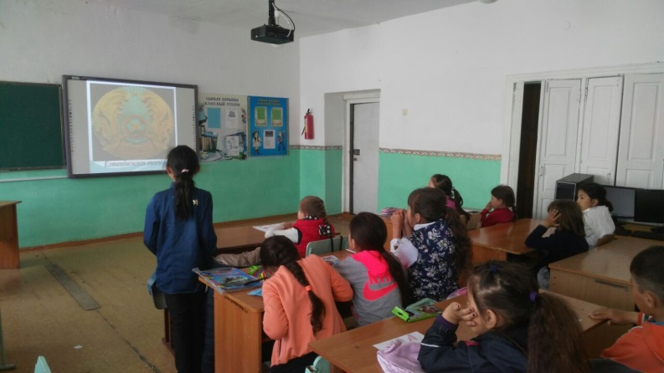 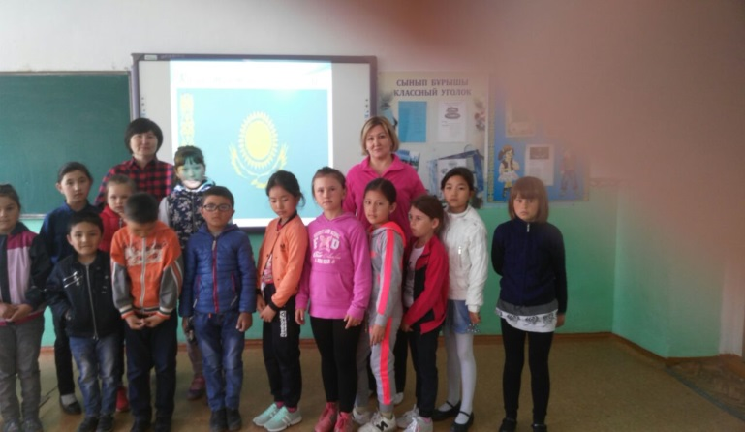

Зам. по ВР.Абылгазина Р.Ш.